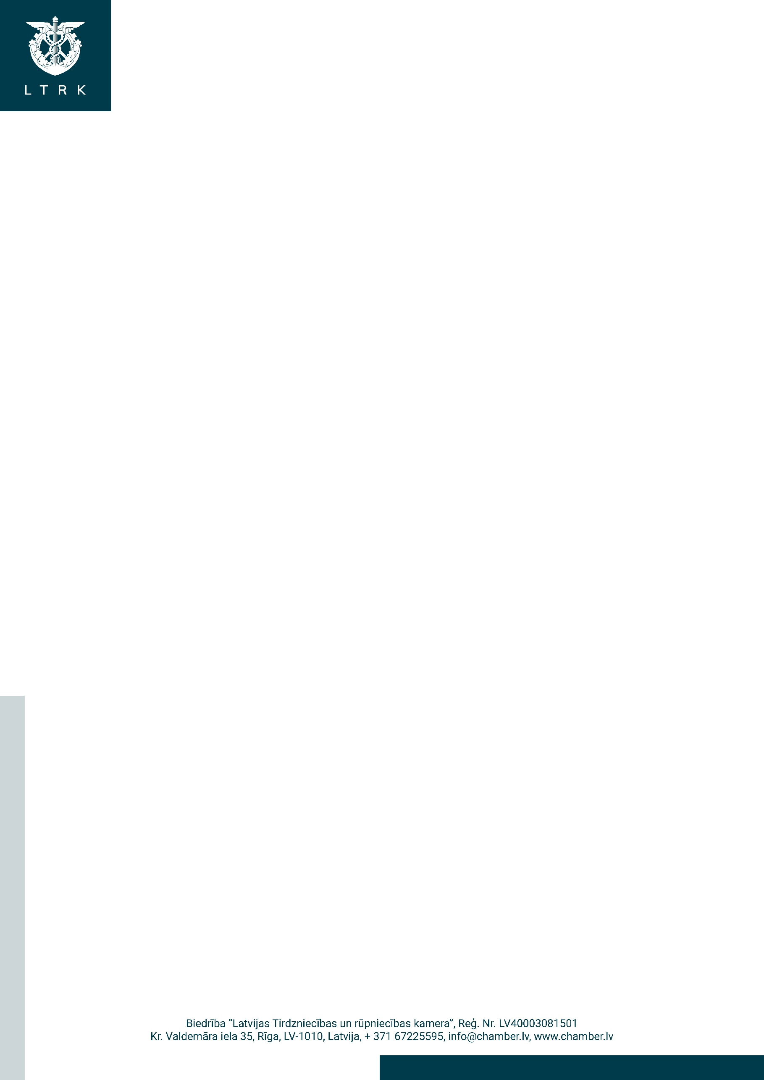

Rīgā

Ekonomikas ministrijai
pasts@em.gov.lv

Datums skatāms laika zīmogā
Nr. 2024/721

Par “Kārtība, kādā lieliem un nozīmīgiem publiskiem
pasākumiem Latvijā tiek piešķirts valsts budžeta
līdzfinansējums”

Latvijas Tirdzniecības un rūpniecības kamera (turpmāk – LTRK) ir iepazinusies Ekonomikas ministrijas (turpmāk – EM) izstrādāto noteikumu projektu ““Kārtība, kādā lieliem un nozīmīgiem publiskiem pasākumiem Latvijā tiek piešķirts valsts budžeta līdzfinansējums” (turpmāk - Noteikumi) (24-TA-1667) un pauž sekojošus iebildumus.
- Par dižpasākuma definīciju Anotācijā: Anotācijas sadaļā “Risinājuma apraksts” dižpasākums definēts kā publisks pasākums, atsaucoties uz publisko izklaides pasākumu definīciju. Lai precizētu izpratni, aicinām Anotācijā iekļaut skaidrojumu, ka atbalsts attiecināms arī uz darījumu tūrisma pasākumiem – starptautiskām izstādēm, konferencēm, kongresiem un samitiem.
- Par metodoloģiju viesu nakšu uzskaitei: Aicinām precizēt Anotācijā un punktos 2.1., 12.3., kāda metodoloģija tiks izmantota, lai uzskaitītu apmeklētāju un dalībnieku pavadītās naktis Latvijas tūristu mītnēs vai īstermiņa īres mītnēs.
Pasākumiem ar organizētu un identificējamu dalībnieku loku (piemēram, sporta komandas, mākslinieku kolektīvi) nakšņošanas vietas var precīzi noteikt. Savukārt pasākumos, kur ārvalstu apmeklētāji iegādājas biļetes individuāli vai mazās grupās, nakšņošanas vietas un ilgums nav nosakāms. Lai novērstu papildu birokrātisku slogu un izmaksas, piedāvājam izmantot Centrālās statistikas pārvaldes (turpmāk - CSP) metodoloģiju, kas balstās uz vidējiem rādītājiem, nevis katra viesa precīzu nakšņošanas uzskaiti.Tāpat aicinām CSP atsevišķi aprēķināt darījumu tūristu vidējos diennakts tēriņus, jo tie ievērojami pārsniedz atpūtas ceļotāju tēriņus.
- Atbalsta intensitātes palielināšana: Pašreiz noteikumos paredzēta atbalsta intensitāte ir 50% no attiecināmajām izmaksām, bet ne vairāk kā 90% no faktiskajiem ārvalstu viesu radītā apgrozījuma PVN ieņēmumiem. Aicinām palielināt atbalsta intensitāti līdz 75%.
Tāpat aicinām atbalsta aprēķinos iekļaut arī iedzīvotāju ienākuma nodokli (IIN), jo lielu ārvalstu mākslinieku koncerti sniedz būtiskus ieņēmumus valsts un pašvaldību kasē no IIN, kas tiek maksāts no honorāriem.
- Atbalsts vienas dienas pasākumiem: Pašreiz noteikts, ka dižpasākumam jānotiek vismaz divas dienas pēc kārtas. Aicinām atbalstu piešķirt arī vienas dienas pasākumiem, lai no programmas netiktu izslēgti lieli pasaules mūzikas zvaigžņu koncerti.
- Precizējumi par starptautiski atzītiem auditoriem: Punktā 12.3. prasīts starptautiski atzīta auditora audita ziņojums. Aicinām precizēt, kas tiek saprasts ar “starptautiski atzīts auditors”, lai neierobežotu konkurenci. Tāpat lūdzam skaidri noteikt metodoloģiju, kā tiks aplēsts, cik apmeklētāju nakšņos viesnīcās. Piedāvājam izmantot pierādāmus ārvalstu apmeklētāju datus, kas ir pieejami biļešu pārdošanas operatoriem.
- Papildu attiecināmās izmaksas: Aicinām noteikt, ka attiecināmās izmaksas ietver arī šādas pozīcijas:
- apdrošināšana;
- reklāmas ārvalstu masu medijos (radio, TV, vides reklāma u.c.);
- mūziķu honorāri;
- visa veida vietējā darbaspēka izmaksas;
- autortiesības (mūzikas pasākumiem līdzīgi kā sporta pasākumu licences maksa);
- biļešu tirdzniecības izdevumi;
- ēdināšanas pakalpojumi;
- auditoru pakalpojumi.
- Par transporta izdevumiem influenceru vizītēm: Punktā 13.3.15. aicinām attiecināt uz transporta izmaksām arī maksu par mikroautobusu vai autobusu nomu, lai nodrošinātu influenceru nogādāšanu uz Latviju.
- Atbalsts darbaspēka un auditoru izmaksām: Ierosinām, ka auditoru pakalpojumi tiktu segti 100% apmērā, jo šīs izmaksas ir būtiskas un papildu slogs pasākuma rīkotājiem nav samērīgs.
- Par atbalsta saglabāšanu neparedzētos gadījumos: Aicinām paredzēt, ka daļējs finansējums varētu tikt saglabāts, ja pasākums tiek atcelts vai īstenots ar daļēju neatbilstību kritērijiem no rīkotāja neatkarīgu apstākļu dēļ. Piemēram, ja ceļošanas ierobežojumu dēļ daļa ārvalstu apmeklētāju nevar ierasties, samazinot plānoto viesu skaitu, tad nebūtu taisnīgi 100% samazināt atbalstu.

Valdes priekšsēdētājs Jānis Endziņš
DOKUMENTS IR PARAKSTĪTS
AR DROŠU ELEKTRONISKO PARAKSTU UN SATUR LAIKA ZĪMOGU

